TUẦN 21
CHIA SẺ KẾT QUẢ THỰC HIỆN THỬ THÁCH LÀM ĐẸP NGÔI NHÀ EM YÊU

I. MỤC TIÊU
1. Năng lực
* Năng lực chung:
- Tự chủ trong việc làm đẹp ngôi nhà của em.
- Giải quyết được những nhiệm vụ học tập một cách độc lập và thể hiện sự sáng tạo của bản thân.
- Giao tiếp và hợp tác với thầy cô, bạn bè trong các nhiệm vụ học tập.
* Năng lực riêng:
- Phát triển năng lực thẩm mĩ trong việc làm đẹp cho ngôi nhà.
- Năng lực tính toán để thực hiện công việc một cách phù hợp.
- Năng lực ngôn ngữ khi chia sẻ kết quả nhiệm vụ em đã thực hiện.
2. Phẩm chất
- Trách nhiệm: HS tự giác, phát huy tinh thần trách nhiệm với gia đình trong hoạt động làm đẹp ngôi nhà.
- Chăm chỉ: HS chăm chỉ trong việc thực hiện việc làm đẹp ngôi nhà của mình.
II. THIẾT BỊ DẠY HỌC VÀ HỌC LIỆU
1. Giáo viên
- Tivi, máy tính.
- Kết quả học tập, rèn luyện của cả lớp trong tuần
- Một số hình ảnh về ngôi nhà sau khi được trang trí, làm đẹp.
- Những nội dung cần chuẩn bị cho tiết SHL tuần sau.
2. Học sinh
- SGK Hoạt động trải nghiệm, hướng nghiệp 7; Sách Bài tập Hoạt động trải nghiệm, hướng nghiệp 7 (nếu có).
- Những nội dung GV yêu cầu chuẩn bị trước.
III. TIẾN TRÌNH TỔ CHỨC HOẠT ĐỘNG
1. Tổng kết công tác tuần và triển khai kế hoạch tuần mới (10 phút)
a. Mục tiêu:
- HS tổng kết, đánh giá được nhiệm vụ tuần qua và nắm bắt được nhiệm vụ tuần tiếp theo.
- GV nắm bắt thông tin, tình hình lớp để kịp thời nhắc nhở, định hướng.
b. Tổ chức thực hiện
- GV hướng dẫn HS tập trung báo cáo những thành tích và tiến bộ của các bạn. Những lỗi nhỏ của các bạn trong tổ/lớp đã được nhắc nhở ngay sau khi mắc lỗi thì không nhắc lại khi tổng kết.
- Tổ trưởng các tổ báo cáo tình hình của tổ trong tuần vừa qua.
- Ban cán sự lớp tổng hợp báo cáo GV các nội dung công việc của lớp đã hoàn thành, những điều còn tồn tại.
- GV nhận xét, đánh giá, chốt nội dung quan trọng.
+ Tuyên dương những HS tích cực, nhiệt tình và hoàn thành tốt nhiệm vụ.
+ Nhắc nhở chung những HS thực hiện chưa tốt nề nếp, học tập cần có sự cố gắng và khắc phục những hạn chế.
- HS có ý kiến đóng góp, phản biện về tình hình lớp trong tuần qua và kế hoạch tuần tới.
- GV triển khai tới HS các kế hoạch tuần tới của nhà trường, của Đội TNPT. Phân tích, nhắc nhở HS những nội dung công việc cần chuẩn bị.
- HS tiếp nhận thông tin để triển khai thực hiện trong tuần mới.
2. Sinh hoạt theo chủ đề: Chia sẻ kết quả thực hiện thử thách làm đẹp ngôi nhà em yêu.
Hoạt động 1: Viết một thông điệp của em về ý nghĩa của ngôi nhà (10 phút)
a. Mục tiêu:
- Thông qua hoạt động, HS chia sẻ được cảm xúc của mình đối với ngôi nhà nơi mình sinh ra và lớn lên.
b. Tổ chức thực hiện
- GV trình chiếu một vài hình ảnh về ngôi nhà ấm cúng, gọn gàng, sạch đẹp.
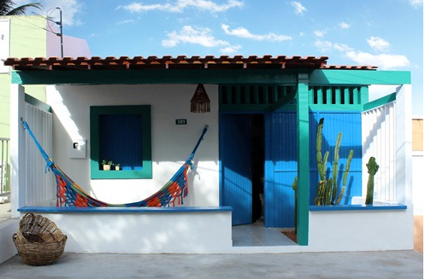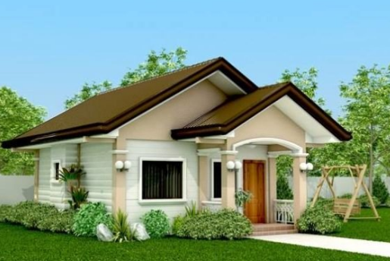
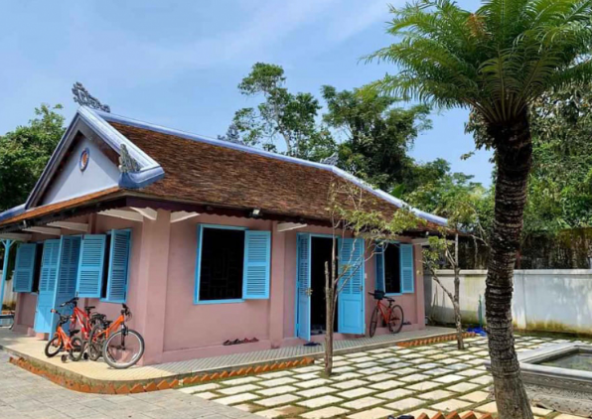` 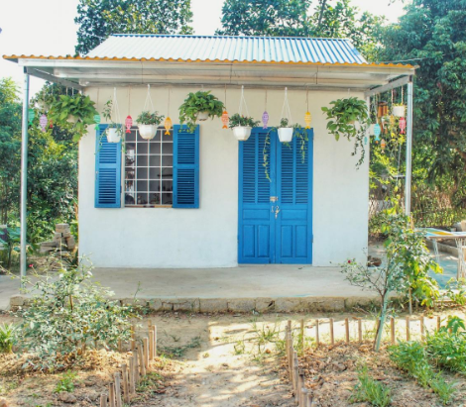
- GV yêu cầu HS thực hiện nhiệm vụ sau:
+ Mỗi HS hãy viết một câu không quá 20 từ, diễn tả cảm xúc một cách ngắn gọn về suy nghĩ, tình cảm của em đối với ngôi nhà của mình.
+ HS viết ra một tờ giấy (hoặc bảng).
- Gợi ý một số câu tương tự sản phẩm của HS, GV có thể chiếu lên làm ví dụ cho HS:
+ Ngôi nhà chính là nơi nuôi dưỡng em lớn lên và trưởng thành.
+ Nhà là nơi đầy ắp tình yêu thương.
+ Ngôi nhà chính là một người thân của em
+ Ngôi nhà lưu giữ tình yêu gia đình và đầy ắp kỉ niệm mà em lớn lên
…..
- Sau khi HS hoàn thành nhiệm vụ, GV thu thập các câu HS đã viết, chọn một số câu nói hay, ghi lên bảng để cả lớp cùng theo dõi.
- GV kết luận hoạt động: Đối với mỗi người, ngôi nhà luôn là hình ảnh rất thân thuộc từ khi sinh ra cho đến khi trưởng thành. Bởi ngôi nhà là nơi lưu giữ những tình cảm tốt đẹp: tình yêu gia đình, sự trưởng thành, là nơi mỗi người trở về sau những một ngày đi làm, đi học. Vậy chúng ta cần phải chăm sóc và làm đẹp cho ngôi nhà của mình để nơi đó không chỉ là tổ ấm, mà còn là nơi giúp chúng ta thư giãn sau những giờ học căng thẳng, để nhà trở thành không gian khiến mọi người gần gũi nhau hơn. Tiết học ngày hôm nay, chúng ta sẽ cùng chia sẻ trải nghiệm về kết quả thử thách làm đẹp ngôi nhà mà mình yêu thương nhé!
Hoạt động 2: Chia sẻ kết quả thực hiện thử thách làm đẹp ngôi nhà em yêu (20 phút)
a. Mục tiêu:
- Thông qua hoạt động, HS chia sẻ được những việc mà mình đã thực hiện để làm đẹp thêm ngôi nhà của gia đình và cảm xúc của em sau khi thực hiện điều đó.
b. Tổ chức thực hiện
HOẠT ĐỘNG CỦA GV – HS | DỰ KIẾN SẢN PHẨM
Bước 1: GV chuyển giao nhiệm vụ học tập  - GV yêu cầu HS hoạt động cá nhân, suy nghĩ, đúc kết và sẵn sàng trả lời các câu hỏi theo gợi ý sau:  + Những việc em đã làm khi thực hiện thử thách làm đẹp cho ngôi nhà của mình.  + Những khó khăn/trở ngại mà em gặp phải và cách em vượt qua những khó khăn đó.  + Cảm nhận của em sau khi thực hiện thử thách làm đẹp ngôi nhà em yêu.  + Cảm nhận hoặc nhận xét của mọi người trong gia đình khi nhìn thấy kết quả sau khi em thực hiện thử thách.  Bước 2: HS thực hiện nhiệm vụ học tập  - HS tiếp nhận nhiệm vụ, suy nghĩ, đưa ra câu trả lời phù hợp.  - GV hướng dẫn, theo dõi, hỗ trợ HS trong quá trình thực hiện nếu cần thiết.  Bước 3: Báo cáo kết quả hoạt động  - HS trả lời các câu hỏi theo gợi ý của GV.  - GV mời những HS có tinh thần xung phong trước.  - GV lần lượt mời HS trong lớp chia sẻ.  - GV tương tác, khích lệ, vỗ tay, động viên HS trong quá trình các em chia sẻ để HS cởi mở và tự tin hơn.  Bước 4: Đánh giá kết quả, thực hiện nhiệm vụ học tập  - GV đánh giá, nhận xét câu trả lời của HS.  - GV tuyên dương những HS có cách làm sáng tạo trong quá trình thực hiện thử thách làm đẹp ngôi nhà của mình.  - GV kết luận hoạt động. | * Dự kiến những điều HS có thể trả lời. GV có thể bổ sung những cách để làm đẹp thêm ngôi nhà cho các em tham khảo thêm:  - Những việc em đã làm khi thực hiện thử thách làm đẹp cho ngôi nhà của mình.  + Dọn dẹp nhà cửa sạch sẽ, ngăn nắp, gọn gàng.  + Loại bỏ những đồ vật không còn sử dụng được nữa.  + Trồng hoa, trang trí các chậu cây nhỏ trong sân, trước hiên và trong nhà.  + Trang trí ngôi nhà bằng một số đồ thủ công tự làm.  - Những khó khăn/trở ngại mà em gặp phải và cách em vượt qua những khó khăn đó.  + HS chia sẻ thực tế khó khăn của bản thân: có thể gặp phải sự phản đối của bố mẹ, một số việc nặng ngoài sức của em, kinh phí không đủ…  - Cảm nhận của em sau khi thực hiện thử thách làm đẹp ngôi nhà em yêu: thêm yêu ngôi nhà, cảm thấy vui vẻ, hạnh phúc với những gì mình làm được…  - Cảm nhận hoặc nhận xét của mọi người trong gia đình khi nhìn thấy kết quả sau khi em thực hiện thử thách: Khen ngợi, tuyên dương, tự hào…
3. Tổng kết, đánh giá, giao nhiệm vụ (5 phút)
a. Mục tiêu
- GV tổng kết, nhận xét đánh giá những điểm nổi bật qua buổi sinh hoạt.
b. Tổ chức thực hiện
- GVCN kết luận về những thông điệp cần ghi nhớ trong chủ đề đã sinh hoạt.
- Nhận xét về tiết SHL.
- Nhắc nhở công việc cần thực hiện cho tuần tiếp theo:
+ Chia sẻ cách thức làm việc nhà hiệu quả.
———»«———

